МИНОБРНАУКИ РОССИИ

Федеральное государственное бюджетное образовательное учреждение

высшего образования

**«Гжельский государственный университет»** (ГГУ)

Колледж ГГУ

Специальность 09.02.07 Информационные системы и программирования

**Практическая работа №**

**По дисциплине «Моделирование и анализ программного обеспечения»**

**на тему «**Работа с Github из VS 2017**»**

ВЫПОЛНИЛ:

Студент группы ИСП-О-17

Шашков И.С.

ПРОВЕРИЛА:

Прокуронова А.Ю.

Оценка ___________________

п. Электроизолятор

1. г.

Цель работы -  получить навык работы с Github в среде VS 2017.

Создайте репозиторий в GitHub

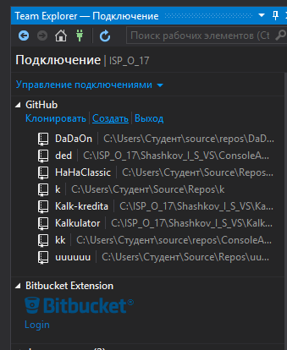

Введите Имя и путь репозитория(желательно в папке с другими проектами )

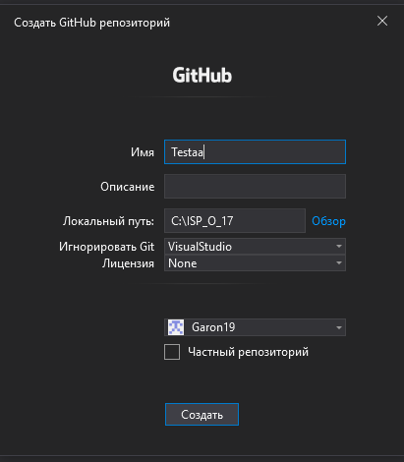

Выберите решение, если у вас их нету(в самом низу Team explorer’a, то в папку репозитория закиньте внутренности проекта или всю папку этого проекта)

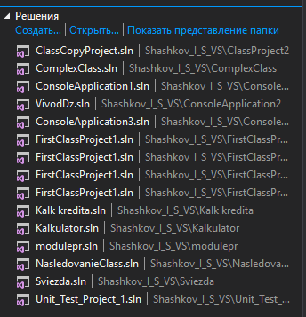

Для продолжения работы выберите изменение

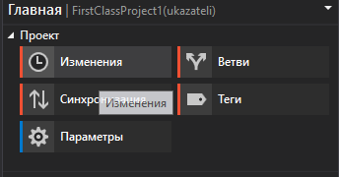

Фиксируйте изменения

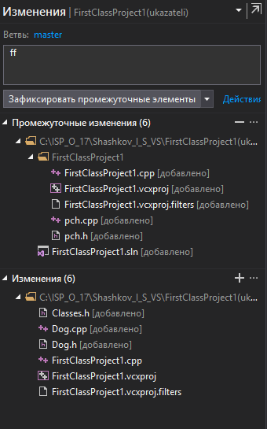

Нажмите на синхронизацию в оповещении

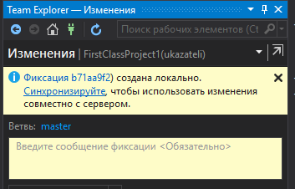

Опубликуйте в GitHub

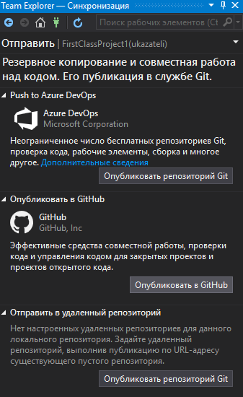

Нажмите опубликовать

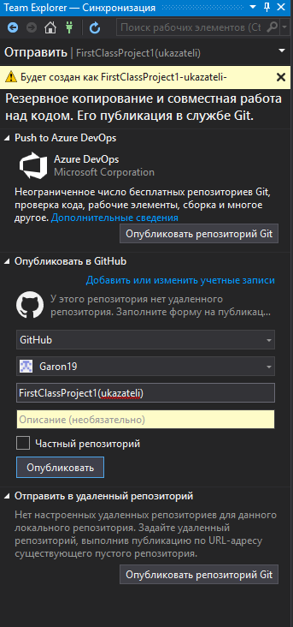

Либо вас может отправить сюда, тогда нижмите отправить в исходящих фиксациях

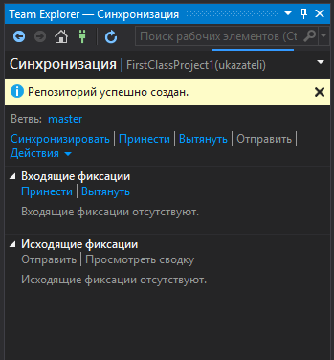

Как выглядит это в GitHub

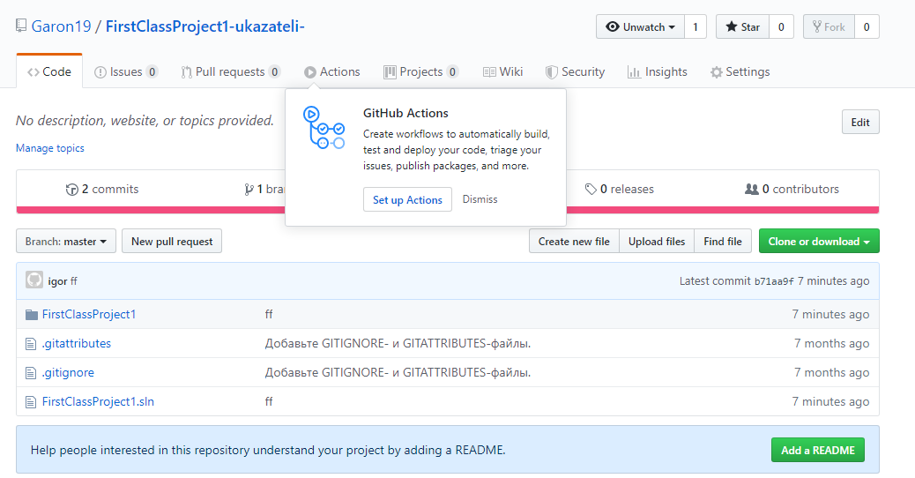

Пример добавление коммита в 1 файл

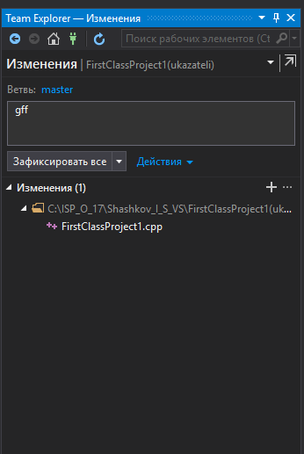

Отправка коммита

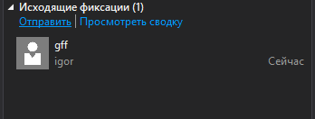

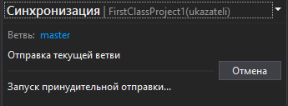

Вот этот коммит

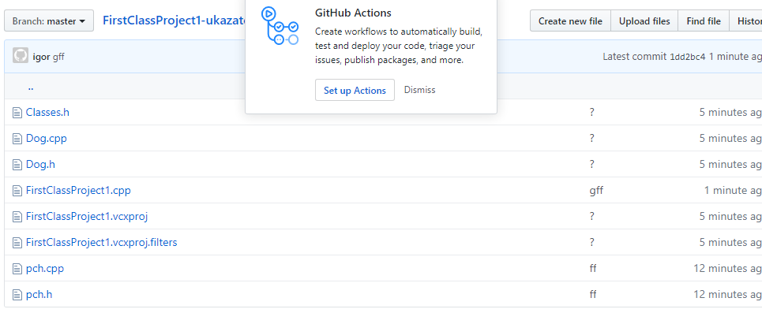

Создание ветви

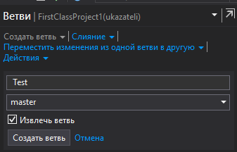

Внесение изменений в ветвь Test

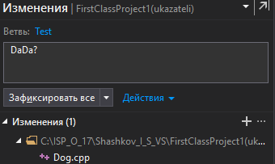

Мои ветви

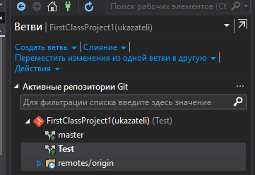

Пример работы программы в ветви Master

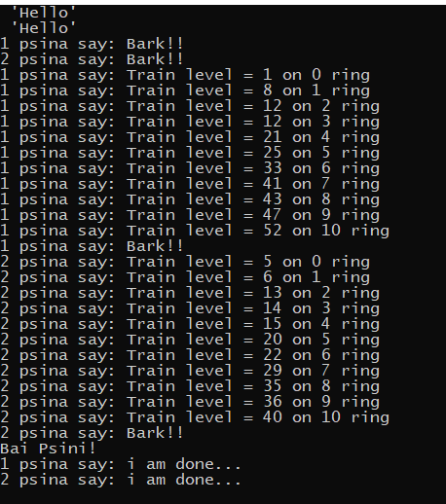

Пример работы программы в ветви Test

